2026年5月吉日

施設長 様

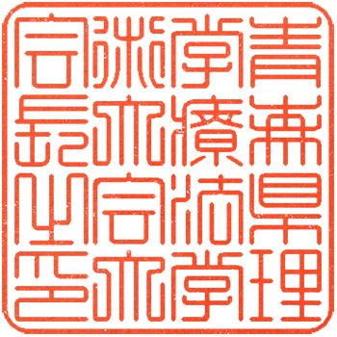
第50回青森県理学療法学術大会
大 会 長 小野寺 遊
準備委員長 種市 純子

第50回青森県理学療法学術大会出張許可のお願いについて

謹啓

緑風の候、貴職におかれましては、ますますご清栄のこととお喜び申し上げます。平素より本学術大会ならびに本会会員に対し、格別のご高配を賜り、厚く御礼申し上げます。
さてこの度下記により第50回青森県理学療法学術大会を下記の通り開催する運びとなりました。つきましては、貴職員である本会会員 理学療法士 氏
の学会出張につきまして、格段のご配慮を頂きますよう謹んでお願い申し上げます。

謹白

名 称： 第50回青森県理学療法学術大会
テ ー マ： 理学療法士が拓く道 ～全人間的復権への原点回帰～
会 期： 2026年6月20日（土）・21日（日）
場 所： 八戸市総合保健センター
大 会 長： 小野寺 遊（メディカルコート八戸西病院）
主 催： 一般社団法人 青森県理学療法士会
問 合 せ： 第50回青森県理学療法学術大会 事務局
準備委員長 種市 純子（メディカルコート八戸西病院）
事務局長 自生 福子（メディカルコート八戸西病院）
E-mail： 50aomorigakkai.jimukyoku@gmail.com

